РЕСПУБЛИКА ДАГЕСТАН
МУНИЦИПАЛЬНОЕ КАЗЕННОЕ ОБЩЕОБРАЗОВАТЕЛЬНОЕ УЧРЕЖДЕНИЕ «АВЕРЬЯНОВСКАЯ СРЕДНЯЯ ОБЩЕОБРАЗОВАТЕЛЬНАЯ ШКОЛА»
(МКОУ «АВЕРЬЯНОВСКАЯ СОШ»)

368814, ул. Пархоменко, д. 4, с.Аверьяновка, Кизлярского района, Республики Дагестан
E-mail: school_aver@mail.ru ОКПО 86080296, ОГРН 1040501099077, ОКАТО 82227805001, ИНН/КПП 0517000102/ 051701001
Справка
В целях активизации работы по профилактике правонарушений, преступлений безнадзорности и беспризорности среди несовершеннолетних в рамках мероприятий «Профилактика» инспектором ПДН ОМВД РФ по Кизлярскому району капитаном полиции Новиковым В.С. проведены беседы в МКОУ «Аверьяновская СОШ» в целях выявление детей, находящихся в трудной жизненной ситуации, и оказание им необходимой помощи, выявление несовершеннолетних, уклоняющихся от учебы. С учащимися проводилась разъяснительная работа по вопросу ответственности за совершение противоправных действий, выявления лиц провоцирующих подростков на совершение правонарушений и иных антиобщественных действий, в том числе связанных с проявлением экстремизма, безнадзорных и беспризорных несовершеннолетних, выявления и пресечения фактов реализации несовершеннолетним алкогольных и спиртосодержащих напитков, а также фактов, распространения среди несовершеннолетних наркотических средств и психотропных веществ. Разъяснено о недопущении нахождения несовершеннолетних на улице после 22ч.00м. без сопровождения родителей.

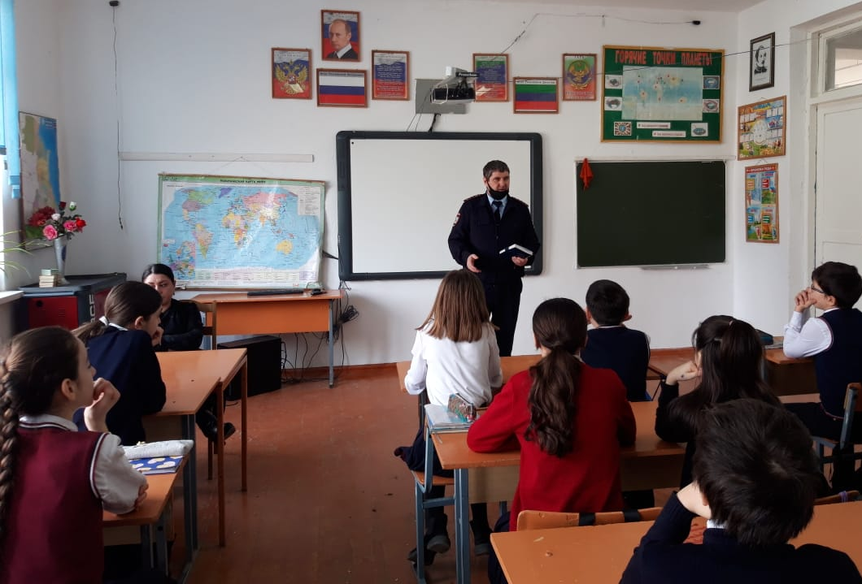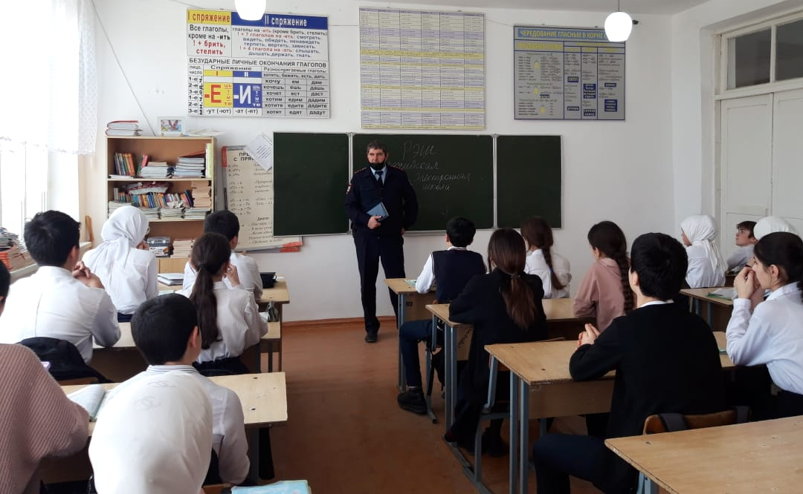

Директор Махтаева З.А.

